CDZK-GK1001产品规格书

- 产品外观（效果图）
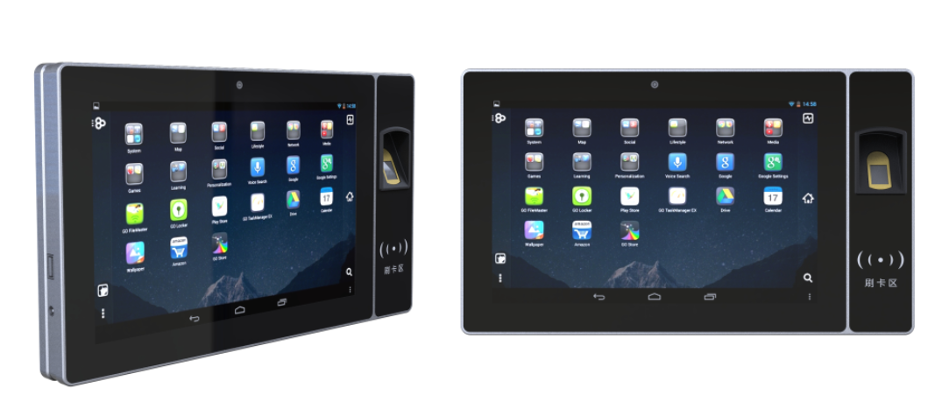

- 产品参数表
项目号 | 名称 | 参数
1 | 主板 | RK3288四核处理器，ARMCortex-A17四核架构，主频1.88GHz，wifi/蓝牙4.0，运行内存2G，存储8G（运行内存和存储可升级），含电源管理及充电指示灯
2 | 触摸屏 | G+G结构，10点触摸，阻抗5-10Ω，响应速度＜5ms
3 | 显示器 | 10.1英寸，分辨率1920×1200，可视角＞178°
4 | 指纹仪 | NEL100半导体传感器，采集尺寸12mm×15mm（可选专业型）
5 | 读卡器 | IC非接触读卡器或者非接触二代证读卡器（可选）
6 | 摄像头 | 200万摄像头，分辨率1600*1200，60°视角
7 | 壳体 | 前壳ABS工程塑料银色，后盖铝合金板黑色
8 | 电池 | 12V，3000mAh,锂电池
9 | 接口 | USB2.0通讯接口，DC12V5.5×2.1充电口
10 | 系统 | Android5.1.1/ Android7.1/Linux
11 | 扬声器 | 5822款扬声器，8Ω2瓦
12 | 尺寸 | 长305×宽179×厚25（mm）
13 | 重量 | ≈1.5Kg
14 | 充电电压 | DC12V/2A
15 | 工作温度 | 0-60℃

- 产品工程图
